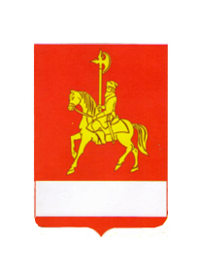

КАРАТУЗСКИЙ РАЙОННЫЙ СОВЕТ ДЕПУТАТОВ

РЕШЕНИЕ

14.12.2021 с. Каратузское № 09-95

О наделении контрольно-счетного органа Каратузского района правами юридического лица.

В соответствии с Федеральным законом от 01.07.2021 № 255-ФЗ «О внесении изменений в Федеральный закон «Об общих принципах организации и деятельности контрольно-счетных органов субъектов Российской Федерации и муниципальных образований» и отдельные законодательные акты Российской Федерации», статьей 30 Устава муниципального образования «Каратузский район», Каратузский районный Совет депутатов РЕШИЛ:
1.Наделить контрольно-счетный орган Каратузского района правами юридического лица.
2.Поручить председателю контрольно-счетного органа Каратузского района Зотовой Любови Ивановны осуществить государственную регистрацию контрольно-счетного органа в качестве юридического лица в регистрирующем органе.
3.Настоящее решение вступает в силу после его подписания.

Председатель Каратузского
районного Совета депутатов Г.И. Кулакова

